

**Grafika komputerowa**

**Tytuł projektu: Modelowanie czołgu wsparcia bezpośredniego PL-01 Concept**

**Prowadzący : Leniowski Ryszard**

**Skład zespołu:**

**Rafał Bobko**

**Kamil Borowiec**

**Rzeszów 2015**

Spis treści

1. **Wstęp**…………………………………………………………………………………………………......................
   1. **Opis wymodelowanego wozu wsparcia bezpośredniego**….................................
   2. **Przekroje**……………………………………………………………………………………………………………
   3. **Początkowe zamysły rysunkowe**……………………………………………………………………..
2. **Programy oraz biblioteki użyte do realizacji projektu**……………………………………………..
   1. **OpenGL………………………………………………………………………….**….................................
   2. **Microsoft Visual Studio………….**…………………………………………………………………………
   3. **Blender………………………………………**……………………………………………………………………..
3. **Projektowanie modeli**………………………………………………………………………........................
   1. **Przygotowanie do modelowania** ……………………………………………………………………..
   2. **Czołg……………………………………………………………………………………………………………….**
      1. **Kadłub**………………………………………………………………………………………………
      2. **Wieża**……………………………………………………………………………………………….
      3. **Lufa**………………………………………………………………………………………………….
      4. **Gąsienica**………………………………………………………………………………………….
      5. **Łączenie modeli w całość**…………………………………………………………………
   3. **Drewniana skrzynia**…………………………………………………………………………………………..
   4. **Drzewo**………………………………………………………………………………………………………………
   5. **Trawa**…………………………………………………………………………………………………………………
4. **Pliki zawarte w projekcie**………………………………………………………………………....................
5. **Sterowanie**……………………………………………………………………………………………………………….
6. **Tekstury**……………………………………………………………………………………………………………………
7. **Podsumowanie**………………………………………………………………………………………………………..
8. **Bibliografia**………………………………………………………………………………………………………………
   1. **Wstęp**

Celem projektu, którego realizację rozpoczęliśmy podczas zajęć laboratoryjnych z grafiki komputerowej było wymodelowanie wybranego pojazdu opancerzonego. Zdecydowaliśmy się na wspieranie polskiej myśli technicznej. Będziemy modelować wóz wsparcia bezpośredniego jakim jest PL-01 Concept wraz z elementami otoczenia. Do tego celu wykorzystano bibliotekę graficzną OpenGL. Biblioteka ta jest potężnym systemem graficznym stanowiącym niejako pomost między programistą a hardwarem komputera.

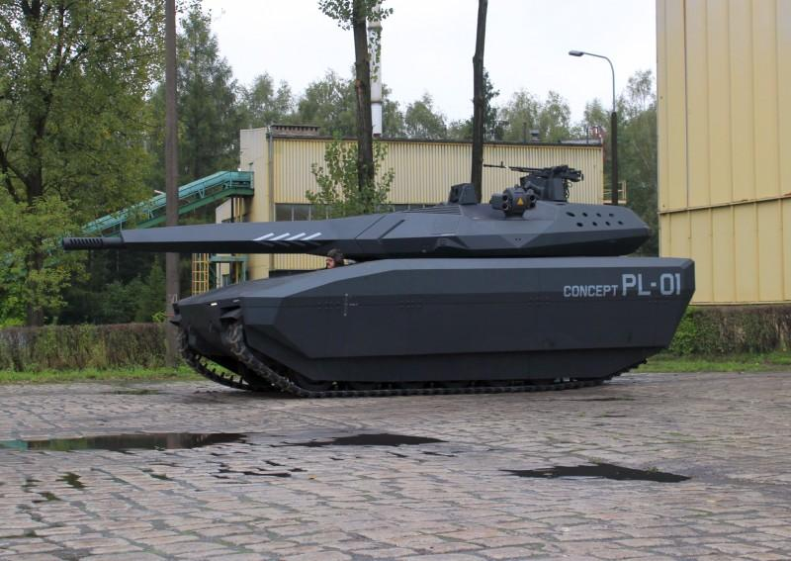

*PL-01 CONCEPT*

* 1. **Opis wymodelowanego pojazdu opancerzonego**

Projekt polskiego czołgu wsparcia bezpośredniego tworzony przez firmę OBRUM we współpracy z brytyjskim BAE Systems. Makieta pojazdu została zaprezentowana na targach MSPO w Kielcach 2 września 2013 roku. Według założeń projektantów prototyp ma zostać ukończony w 2016, a produkcja seryjna ma ruszyć w roku 2018.

* 1. **Przekroje:**

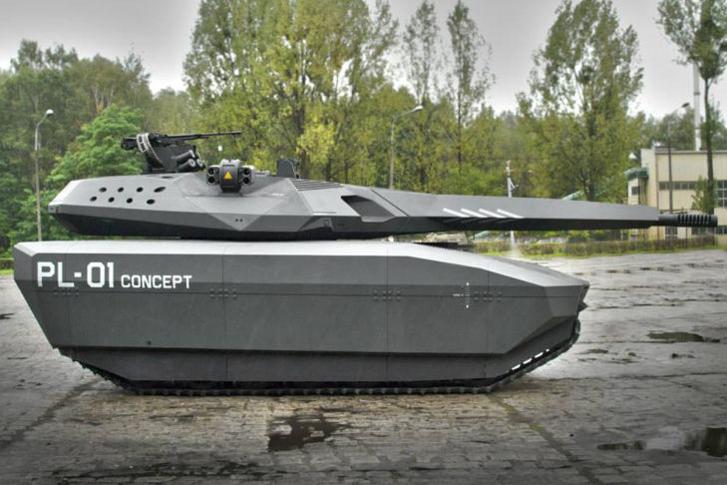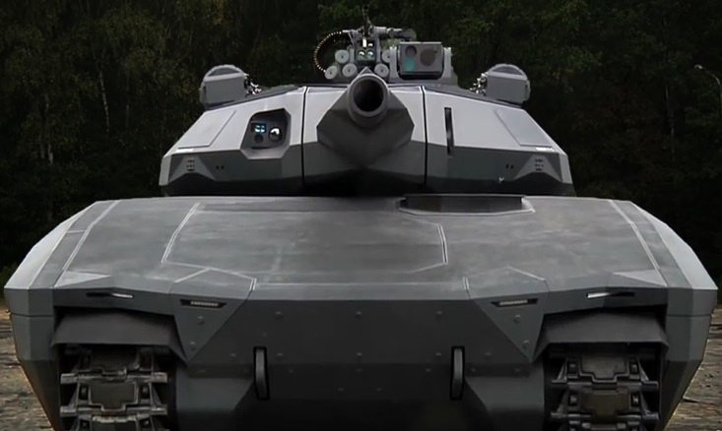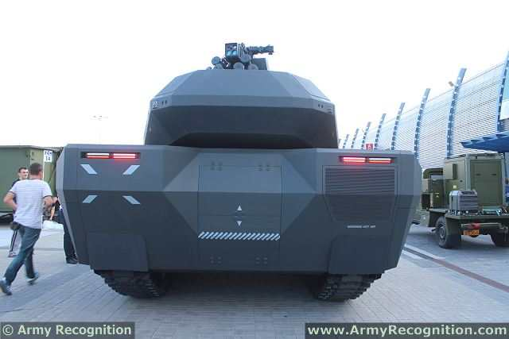

*Odpowiednio: 1. Rzut z tyłu, 2. Rzut z przodu, 3. Rzut z boku – PL-01 CONCEPT*

* 1. **Początkowe zamysły rysunkowe**

Przed rozpoczęciem prac nad modelowaniem pojazdu, wykonaliśmy kilka rysunków poglądowych, aby następnie lepiej wykonać modelowany pojazd. Poniżej jest przedstawiony przykładowy rysunek wykonany na pierwszych zajęciach laboratoryjnych.

1. **Programy oraz biblioteki użyte do realizacji projektu**

Projekt napisany jest w języku C przy wykorzystaniu środowiska Microsoft Visual Studio 2005 (wersja z 2005 roku została wykorzystana ze względu na chęć zachowania zgodności z oprogramowaniem dostępnym na laboratorium), korzystając z OpenGL. Oprócz tego skorzystano także z programu Blender.

* 1. **OpenGL**

OpenGL (z angielskiego Open Graphics Library) jest potężnym systemem graficznym stanowiącym niejako pomost między programistą a hardwarem komputera. Biblioteka ta została stworzona przez firmę Silicon Graphics, jednego z potentatów na rynku grafiki komputerowej. Za pomocą około 150 standardowych komend użytkownik może utworzyć dwu- lub trójwymiarowe obiekty graficzne, a następnie wyświetlić je na ekranie, niezależnie od sprzętu zainstalowanego w swoim komputerze czy nawet platformy na której aktualnie pracuje. Aby zapewnić taką wieloplatformowość OpeenGL nie realizuje czynności wyświetlania obrazu czy też obsługi we/wy, skupiając się jedynie na pobieraniu i zapisywaniu danych do bufora karty graficznej, pozostawiając wyprowadzenie danych na ekran innym specjalizowanym bibliotekom.

* 1. **Microsoft Visual Studio**

Visual Studio to rozbudowane IDE, które jednocześnie umożliwia szybkie i wygodne pisanie kodu, a także testowanie projektu. Umożliwia ono pisanie w kilku językach, między innymi C, C++, C#, Visual Basic. Do realizacji projektu wybraliśmy język C.

* 1. **Blender**

Wolne i otwarte oprogramowanie do modelowania i renderowania obrazów oraz animacji trójwymiarowych o niekonwencjonalnym interfejsie użytkownika. Umożliwia także tworzenie prezentacji interaktywnych(np. gier) na własnym silniku graficznym. Jest on dostępny na różne platformy sprzętowe i programowe, począwszy od Microsoft Windows, OS X i GNU/Linuksa a skończywszy na Solaris, IRIX, ZetaOS, MorphOS, AmigaOS 4 i Windows Mobile.

1. **Projektowanie modeli**
   1. **Przygotowanie do modelowania**

Projektowanie rozpoczęliśmy od znalezienia wszelkich potrzebnych informacji oraz zdjęć dotyczących naszego pojazdu.

Szczegółowe informacje na temat wybranego pojazdu opancerzonego nie zostały znalezione ze względu na to, że jest to dopiero prototyp. Następnie ustalona została odpowiednia skala w jakiej zostanie wykonany model. Zostały również wykonane proste obliczenia, dzięki którym odwzorowanie wybranego pojazdu będzie jeszcze łatwiejsze. Zostały zmienione wymiary sześcianu od którego zaczynaliśmy. Podczas kontynuacji prac okazało się iż zdjęcia z których korzystaliśmy nie były dobrej jakości i nie można było na ich podstawie stwierdzić jakie kształty przybiera pancerz pojazdu PL-01 Concept. Sześcian został usunięty, a w jego miejsce zostały umieszczone liczne elementy o ścianach ustawionych pod odpowiednim kątem. Nie spodziewaliśmy się w tym etapie takich trudności związanych z modelowaniem kadłuba. Staramy się jak najlepiej odwzorować każdy szczegół, dlatego też prace nad modelem nie zostały ukończone.

Po wielu próbach ukończenia modelu w języku C, stwierdziliśmy że dokończenie tego pojazdu przysporzy nam wiele trudności. Zdecydowaliśmy się wówczas na użycie Blendera. Skomplikowany interfejs początkowo spowolnił znacznie prace, jednak po przyswojeniu niezbędnej wiedzy z zakresu obsługi programu dostrzegliśmy korzyście jakie przyniosła ze sobą ta zmiana. Mimo wszystko dla nas jako amatorów grafiki komputerowej modelowanie okazało się być bardzo skomplikowanym i czasochłonnym procesem.

* 1. **Czołg**

Czołg PL-01 Concept jest głównym elementem projektu, także nad jego modelem spędziliśmy sporą część czasu. Czołg składa się z paru głównych elementów takich jak:

- Kadłub

- Wieża

- Działo

- Gąsienice wraz z kołami napędowymi

* + 1. **Kadłub**

Końcowy efekt modelowania kadłuba:

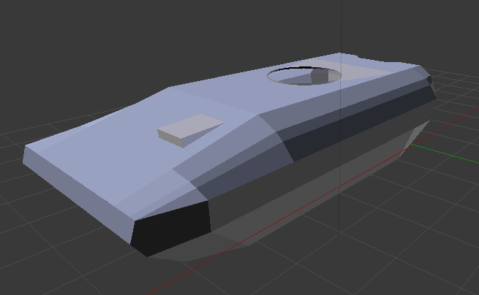

*Kadłub czołgu PL-01 Concept*

Podczas modelowaniu tyłu kadłuba zamiast stosowania jednej ściany, byliśmy zmuszeni do w jej miejsce utworzenia kilku innych. To wszystko było spowodowane tym, że Blender pokrywał ścianą nie tą przestrzeń co trzeba. Po dodaniu wspomnianych nowych ścian występowało wrażenie pochylenia ściany, mimo iż wielokrotne sprawdzanie współrzędnych wierzchołków nie wykazywało istnienia niczego podobnego. Można to zauważyć na poniższym zrzucie ekranu:

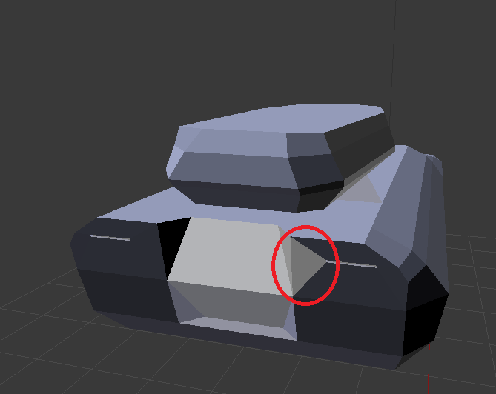

Analogiczna sytuacja powtórzyła się jeszcze w kilku miejscach naszego modelu, jednak dalsze próby naprawy zostały zaniechane, mamy nadzieję, że nałożenie tekstury zamaskuje te drobne niedociągnięcia.

* + 1. **Wieża**

Kolejnym modelowanym elementem była wieża wozu wsparcia PL-01 Concept. O tym, że nasze „dzieło” nie będzie idealnie odwzorowywać rzeczywistego modelu zdążyliśmy się przekonać na etapie modelowania kadłuba. Mimo, iż dla niewprawnego oka różnice mogą się wydawać nieznaczne dopiero modelowanie wieży utwierdziło nas w tym przekonaniu definitywnie. Na chwilę obecną jeżeli porównamy naszą wieżę z tą rzeczywistą, można zauważyć więcej różnic niż podobieństw. Modelowanie tego elementu pojazdu poszło nam znacznie sprawniej. Najprawdopodobniej dzięki większej wprawie w obsłudze programu ale także w skutek tego że znacznie zmieniliśmy nasz element docelowy. Oryginalna wieża modelowanego pojazdu zawierała wiele szczegółów, których nie byliśmy wstanie odwzorować. Podsumowując prace nad wieżą możemy stwierdzić, iż praca nad nią nie przysporzyła nam wielu problemów. Zamodelowana przez nas wieża:

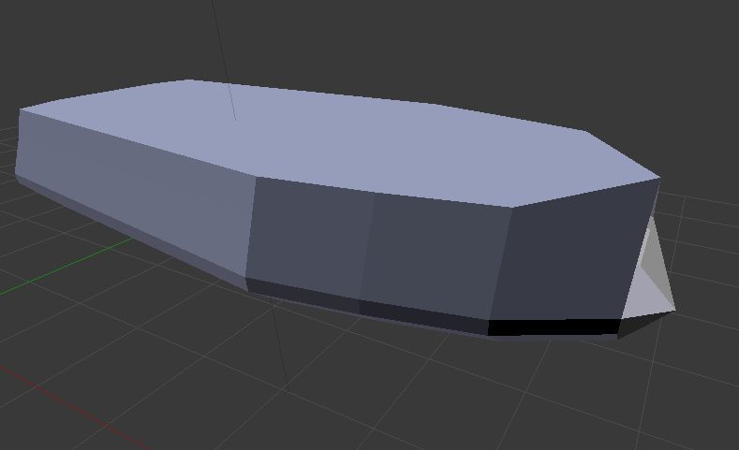

*Wieża czołgu PL-01 Concept*

* + 1. **Lufa**

W przeciwieństwie do kadłuba i wieży, wykonywanych w jednym projekcie, wieża została zamodelowana oddzielnie, a następnie dołączona do całego projektu przy pomocy odpowiednich funkcji. Charakterystyczną cechą lufy w PL-01 Concept jest jej obudowa, którą staraliśmy się odwzorować. Pozornie nieskomplikowana sekwencja czynności jaką jest modelowanie tak prostego obiektu przysporzyła nam kolejnego problemu, o którym wspominałem wcześniej. Nie byliśmy w stanie z nim sobie poradzić za pomocą naszych umiejętności obsługi Blendera. W miejscu, w którym kończy się obudowa a zaczyna lufa, natrafiliśmy na dość zaskakujący efekt połączenia punktów (tworzenia ściany pomiędzy nimi). Założyliśmy, że przyczyną tego efektu jest zaznaczenie niepotrzebnego wierzchołka. Ściana była kilkukrotnie usuwana i wstawiana od nowa przy jednoczesnym starannym zaznaczeniu wszystkich potrzebnych wierzchołków. Efekt był zawsze taki sam. Sytuacja jest tym dziwniejszą, że po drugiej stronie lufy taki problem nie pojawił się, a współrzędne punktów ponownie wskazują na symetryczność elementów. Po kilku nieudanych próbach stwierdziliśmy, że dalsze marnotrawienie czasu na bezskuteczne działanie nie jest opłacalne. Próby naprawy zostały porzucone. Miejsce występowania oraz sam problem zostały przedstawione na poniższym zrzucie ekranu:

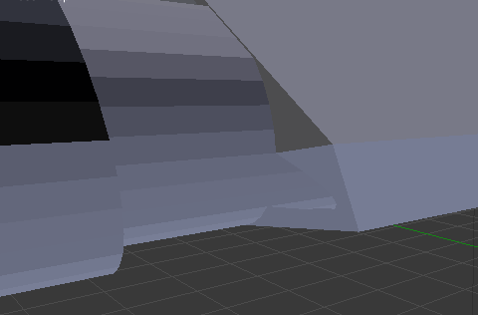

Ukończony model działa:

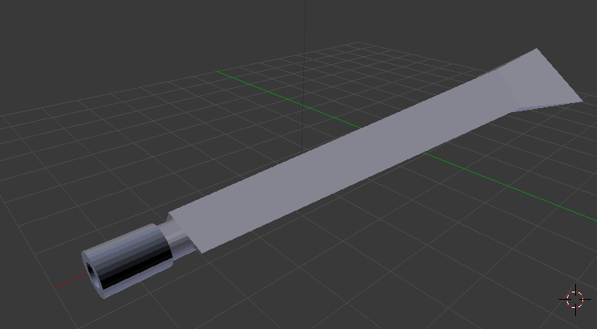

* + 1. **Gąsienice**

Ostatnim elementem czekającym na modelowanie były gąsienice razem z kołami. Wiedzieliśmy, że jest to najtrudniejszy element z jakim przyjdzie nam się zmierzyć. Dlatego też zdecydowaliśmy się skorzystać z internetowego poradnika tworzenia gąsienic. Krok po kroku odwzorowując działania autora zamodelowaliśmy poniżej przedstawione elementy.

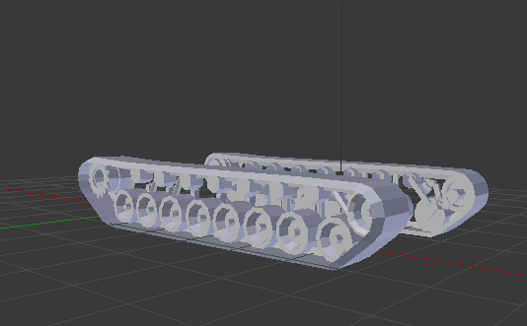

*Gąsienice wraz z kołami napędowymi czołgu PL-01 Concept*

* + 1. **Łączenie modeli w całość**

Kolejnym etapem prac w Blenderze było poskładanie wszystkich elementów w całość, a także odpowiednie ich wyskalowanie. Jest to kolejna czynność, która przysporzyła nam sporo problemów. Najłatwiejszą częścią tego procesu było dopasowanie wieży do kadłuba. Oczywiście z wiadomych powodów. Następnie zajęliśmy się lufą. Odpowiednie wyskalowanie tego elementu było czynnością czasochłonną i trudną ze względu na to, że zależało nam na zachowaniu odpowiedniego kształtu i proporcji. Zdecydowanie łatwiejsze było jej dopasowanie do wieży. Po wykonaniu tych czynności zmuszeni byliśmy dodać i poprawić kilka ścian oraz wierzchołków w celu usunięcia dziur występujących pomiędzy wspomnianymi elementami. Ostatnią brakującą częścią były gąsienice. W celu ich dopasowania należało zmodyfikować kadłub tak, by było w nim miejsce na gąsienice. Przy tym procesie prace poszły sprawnie. Gotowy model prezentuje się następująco:

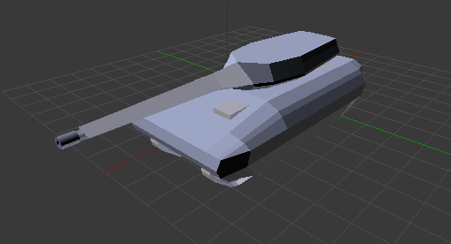

*Wymodelowany czołg PL-01 Concept*

* 1. **Drewniana skrzynia**

Jako model posłużył nam najzwyklejszy sześcian. Jedyną czynnością potrzebną do uzyskania tego modelu było odpowiednie wyskalowanie sześcianu, który otrzymujemy zaraz po uruchomieniu Blendera. Z wiadomych powodów nie będziemy przedstawiać modelu naszej drewnianej skrzyni. Kolejnym krokiem było nałożenie na ten sześcian odpowiedniej tekstury. Proces nakładania oraz wczytywania zostanie przedstawiony poniżej. Efekt końcowy:

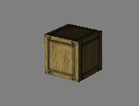

*Skrzynka element otoczenia*

* 1. **Drzewo**

Aby sceneria naszego projektu nie była zbyt uboga, wymodelowaliśmy proste drzewo w programie Blender. Na model z rysunku poniżej została nałożona darmowa zielona tekstura znaleziona w internecie na całej jego powierzchni.

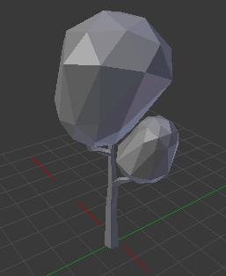

*Stworzony model drzewa*

* 1. **Trawa**

Kolejnym obiektem dodającym uroku naszej scenerii jest trawa, tworzenie obiektu było dość proste, jednak długie i mozolne, po zrobieniu dużej ilości listków wystarczyło już tylko kopiować i obracać dany obiekt, mimo to tworzenie trawy pochłonęło duże ilości czasu.

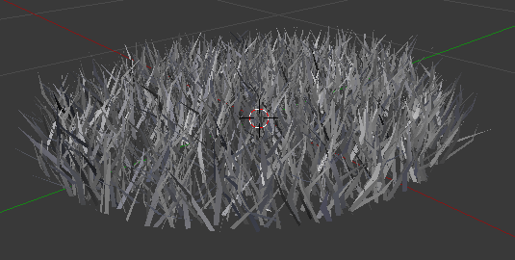

*Model trawy*

1. **Pliki zawarte w projekcie**

Kolejne pliki w projekcie odpowiedzialne są za:

• objLoader.h – Odpowiedzialny jest za wczytywanie modeli w formacie .obj

Jest głównym plikiem w którym przechowywane są stworzone obiekty.

• sześcian.h – W tym pliku dołączane są wymagane biblioteki. Jest on dołączony do pliku sześcian.c

• sześcian.c – Jest to plik główny projektu, w którym zawarte jest wszystko co niezbędne. Zawiera on w sobie funkcje odpowiedzialne na wczytywanie modeli a także ich tekstur. Posiada też funkcje rysujące wczytane wcześniej modele a także nakłada na nie tekstury.

1. **Sterowanie**

**To uzupelnia kamil borowiec w dniu dzisiejszym.**

1. **Tekstury**

Zarówno wczytanie tekstur jak i ich nałożenie stanowiło dla nas spory problem. Kod otrzymany od prowadzącego wczytywał tylko współrzędne tekstur na naszym modelu. Jednak na tym poprzestawał. Mimo wszystko było to spore ułatwienie. Po wielu godzinach poszukiwań, przeczytanych artykułów oraz poradników. Udało się skompletować kod, który poprawnie wczytuje a także nakłada tekstury.

Funkcja wczytująca plik BMP w którym zapisana jest nasza tekstura:

|  |
| --- |
| AUX_RGBImageRec *LoadBMP(char *Filename) // Laduje Bitmape  {  FILE *File=NULL;  if (!Filename)  {  return NULL;  }  File=fopen(Filename,"r");  if (File)  {  fclose(File);  return auxDIBImageLoad(Filename);  }  return NULL;  } |

Funkcja wczytująca odpowiednią teksturę do naszego modelu:

|  |
| --- |
| int LoadGLTextures(struct obj_model_t *mdl, const char *texname)  {  int Status=FALSE;  AUX_RGBImageRec *TextureImage[1];  memset(TextureImage,0,sizeof(void *)*1);  if (TextureImage[0]=LoadBMP(texname))  {  Status=TRUE;  glGenTextures(1, &mdl->texture[0]);  glBindTexture(GL_TEXTURE_2D, mdl->texture[0]);  glTexImage2D(GL_TEXTURE_2D, 0, GL_RGB, TextureImage[0]->sizeX, TextureImage[0]->sizeY, 0, GL_RGB, GL_UNSIGNED_BYTE, TextureImage[0]->data);  glTexParameteri(GL_TEXTURE_2D,GL_TEXTURE_MIN_FILTER,GL_LINEAR);  glTexParameteri(GL_TEXTURE_2D,GL_TEXTURE_MAG_FILTER,GL_LINEAR);  }  if (TextureImage[0])  {  if (TextureImage[0]->data)  {  free(TextureImage[0]->data);  }  free(TextureImage[0]);  }  return Status;  } |

**Czołg**

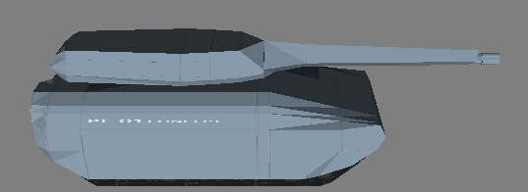

**Drewniana skrzynia**



**Drzewo**

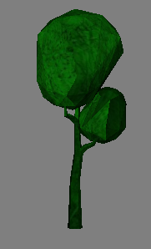

**Trawa**

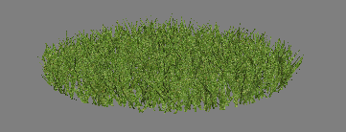

1. **Podsumowanie**

Projektem realizowanym podczas zajęć laboratoryjnych z Grafiki Komputerowej był czołg wsparcia bezpośredniego PL-01 Concept. Wraz z nim wymodelowano powierzchnię, trawę, drzewa oraz skrzynki. Powodem wyboru takiego tematu projektu jest zainteresowanie obu z nas tą tematyką. Wybrany przez nas czołg jest nietypowy, co w pewnej formie nawiązuje do tematu projektu o niestandardowym interfejsie sterowania, ponieważ jest on dopiero prototypem. Pojazd opancerzony użyty przez nas w projekcie może być skonfigurowany jako wóz dowodzenia, opancerzony pojazd naprawczy oraz pojazd do usuwania min. Aktualnie projektowane są również następne konfiguracje.

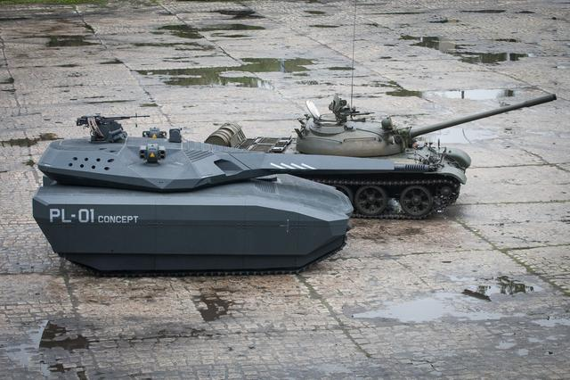

*PL-01 CONCEPT obok czołgu T-55*

Pojazd ma być wyposażony w wiele zaawansowanych technicznie rozwiązań. Takich jak bezzałogowa wieża z automatycznie ładowaną armatą kalibru do 120mm i sprzężonym karabinem maszynowym 7,62 mm. Dodatkowe uzbrojenie jest instalowane w Zdalnie Sterownym Module Uzbrojenia i stanowi je zwykle maszynowy karabin przeciwlotniczy kalibru 12,7 mm. Można zastąpić go innym uzbrojeniem, dostosowanym do wykonywanych zadań, na przykład 40 mm granatnikiem automatycznym.

Całość będzie osadzono na modułowym kadłubie z silnikiem z przodu i pancerną kapsułą załogi z tyłu. Jak podkreślają przedstawiciele OBRUM, takie rozwiązanie zapewnia wysoki poziom bezpieczeństwa załodze i ułatwia adaptację podwozia dla innych pojazdów. Wysoką mobilność zapewni zastosowanie nowoczesnej jednostki napędowej o mocy 950KM, umożliwiając osiągnięcie prędkości 70 km/h i zasięg 500km.

Ochrona pojazdu to zarówno złożony z modułów kompozytowy pancerz ceramiczno-aramidowy, jak i system wykrywania i zwalczania nadlatujących pocisków. Futurystycznie wyglądająca bryła PL-01 Concept to również ważny element tego systemu. Specjalny kształt, powłoka pochłaniająca fale radarowe i systemy obniżające emisję ciepła mają za zadanie utrudnić wykrycie pojazdu przez termiczne i radarowe systemy przeciwnika.

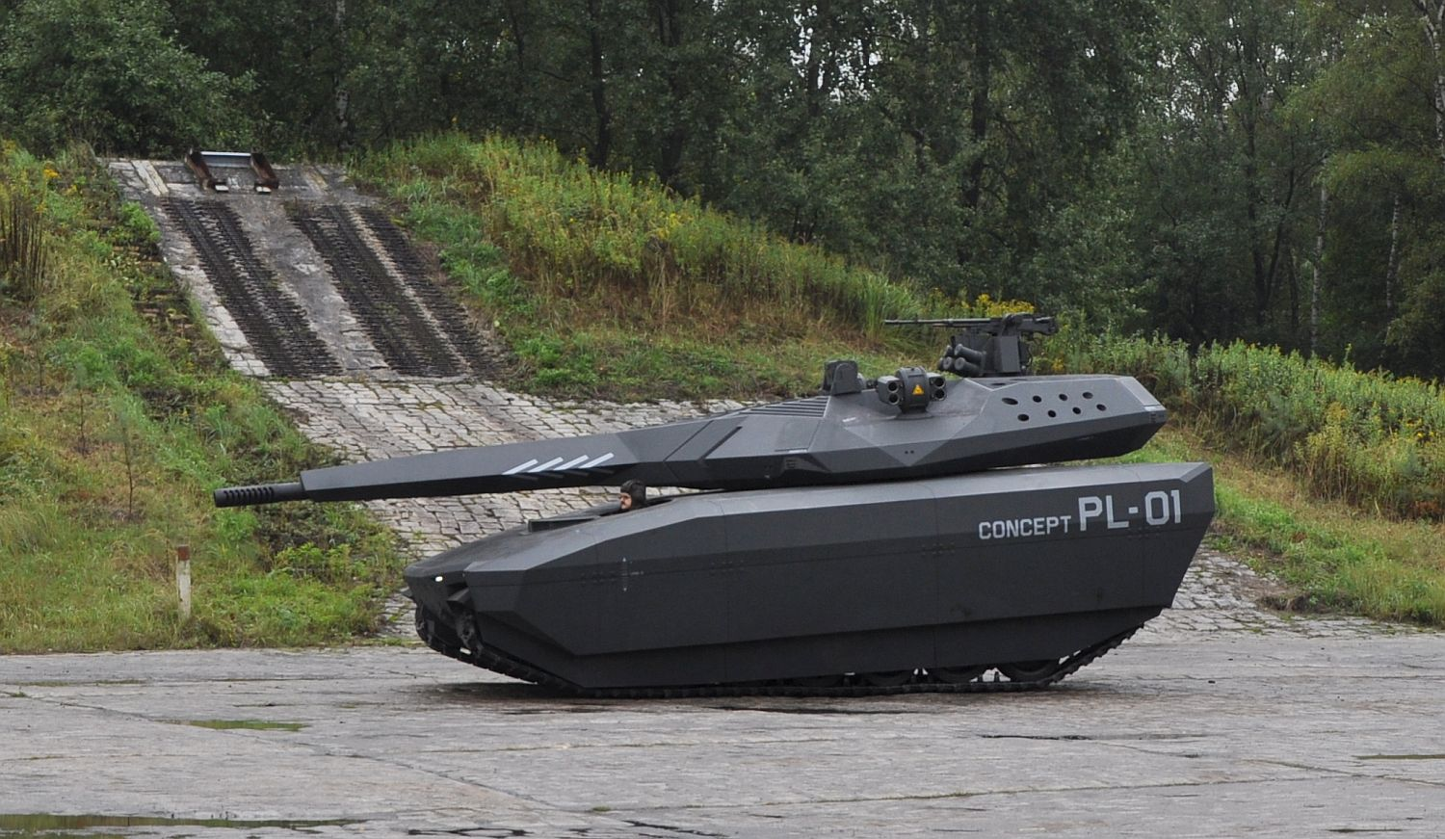

*Hamowanie PL-01 Concept*

1. **Bibliografia**
2. [www.opengl.org](http://www.opengl.org)
3. pl.wikipednia.org
4. <http://cpp0x.pl>
5. http://edu.i-lo.tarnow.pl
6. http://www.defence24.pl